ИСТОРИЧЕСКАЯ СПРАВКА
об объекте культурного наследия

ОБЪЕКТ КУЛЬТУРНОГО НАСЛЕДИЯ РЕГИОНАЛЬНОГО ЗНАЧЕНИЯ

«Могила конструктора стрелкового оружия, доктора технических наук
Ф.В. Токарева»

г.Тула, Всехсвятское кладбище

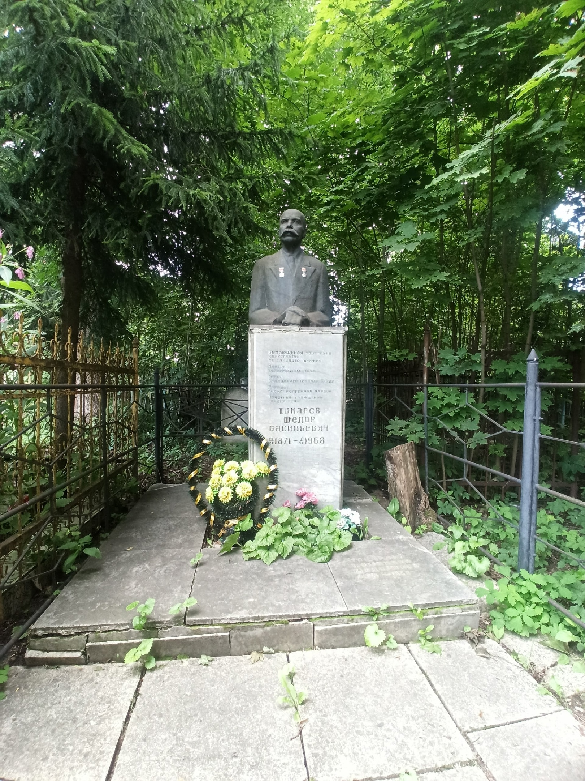 | Правовой акт о постановке на государственную охрану:  решение исполнительного комитета Тульского областного Совета народных депутатов от 06.04.1978г. №6-171 «О дополнении к решению исполнительного комитета Тульского областного Совета депутатов трудящихся №6-294 от 9 апреля 1969 года «Об улучшении постановки дела охраны, эксплуатации и учета памятников истории и культуры»  Местоположение (геолокация):  54.180795, 37.610332  История создания памятника. События, с которыми он связан  Располагается в северо-западной части территории кладбища к западу по тропе от колокольни Всехсвятской церкви. Участок захоронения огорожен высокой металлической оградой простой формы и выложен бетонной плиткой. В центре небольшого цветника из крупной мраморной плитки установлен поясной скульптурный портрет конструктора на высоком бетоном постаменте, облицованном мраморными плитами, на передней надпись: «Выдающийся конструктор стрелкового оружия… Токарев Федор Васильевич 19.06.1871 – 07.06.1968». Здесь же захоронена его жена Доминика Федоровна (1871-1926).

